Математическая квест-игра «Битва танков под Сталинградом».
Разработчики: Кочетков А.О., учитель математики МБОУ «СОКШ №4», группа учащихся 6к класса.
Возрастная категория участников: 6 - 7 класс.
Количество участников: Ребята делятся на 3 команды по 6 человек.
Оборудование: Листы с заданиями, листы для вычислений, ручки, линейки.
Содержание квест-игры:
Игра вас погружает во времена Великой Отечественной войны, где вы, выполняя роли разных военнослужащих, всеми силами пытаетесь освободить Сталинград от вражеских захватчиков.
Задание 1: Самолёты разведчики Советского союза в 1943 году из Сталинграда (Волгоград) отправились в разведку в сторону города Харьков, чтобы получить информацию о количестве танков, надвигающихся на Сталинград и понять, через сколько дней ожидается битва танков вблизи Сталинграда. Вы сейчас будете играть роль лётчиков-разведчиков, которые нашли танки противников и сфотографировали их с самолёта разведчика Пе-2, далее самолёты зашли на посадку в другой воинскую часть в связи с недостатком топлива и начали рассматривать полученные фотографии с самолёта в разном масштабе, чтобы посчитать количество танков противника. Ваша цель: посчитать количество танков, изображённых на фотографиях.
Средний размер одного танка с учётом того, что вокруг каждого танка есть расстояние 2 метра, мы получаем.
Длина танка в м. | Ширина танка в м. | Площадь танка в $м^{2}$
14м | 8м

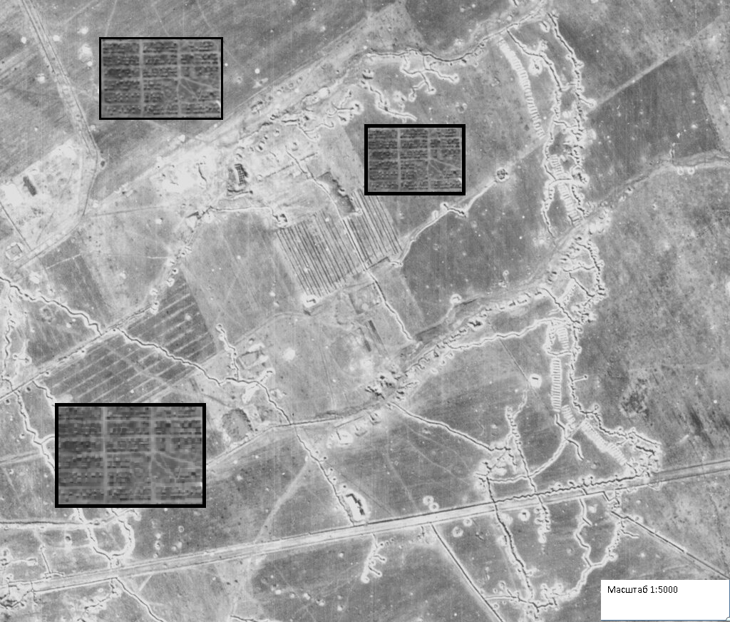
Комментарий: Измерять нужно сантиметровой линейкой и все результаты округлять до сантиметров (например, если у вас получился результат 2см 5 мм, вы округляете этот результат до 3 см).
Задание 2: Ваша задача заполнить таблицу зная масштаб карты 1:5000, для простоты счёта переведите 5000 см в метры.
№ Гр. Танков | Длина в см.(на карте) | Ширина в см.(на карте) | Длина в м.(на местности) | Ширина в м. (на местности) | Площадь в $м^{2}$
1
2
3
Количество танков считается как частное суммы всей площади на площадь одного танка с округлением.
Сумма площадей в $м^{2}$. | Всего танков с округлением.

Задание 3: Пока человек, отвечающий за расшифровку карты на местности, выполнял свою работу, лётчику нужно на следующий день полететь на второй круг, чтобы посмотреть, какое расстояние прошли вражеские танки за 24 часа. Зная расстояние и время, пилот сможет вычислить скорость движения танков и рассчитать примерное время прибытия до места столкновения с Советскими танками, стоящими у Сталинграда.
Во время второго вылета пилот обнаруживает группу танков на расстоянии 120 км от прежней точки.
Зная эти данные, ваша задача посчитать среднюю скорость группы танков, а также примерное время прибытия танков до места битвы, учитывая что расстояние до Сталинграда примерно 2500 км.
Средняя скорость танков в км/ч. | Расстояние до места битвы в км. | Время до места битвы в часах. | Время до места битвы в сутках с округлением.
 | 2500км
Задание 4: Теперь, когда вы получили необходимые данные, перед вами ставится следующая задача: зашифровать данные и отправить в Сталинград в штаб командования. Штабу необходима информация о количестве танков и о том, через сколько дней планируется столкновение, дабы подготовить достаточное количество наших танков. При составлении шифровки в штаб, используйте азбуку Морзе.
Пример написание с помощью азбуки Морзе число 123 : .---- ..--- …--
Между числами есть пробел.
Количество танков | Код Морзе | Количество дней | Код Морзе

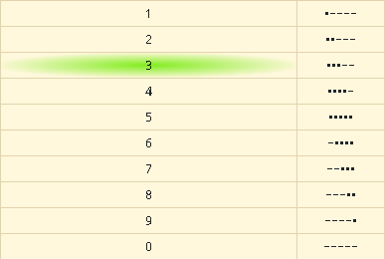

Задание 5: Теперь, получив информацию, штаб начинает просчитывать количество танков, которые нужны для победы в битве. На основании этих подсчетов будет дано задание танковым заводам на изготовление определённого количества танков. Танки должны быть собраны в короткое время и отправлены к месту сражения по железной дороге.
Количество танков, необходимых для победы в столкновении, взято из статистики уже прошедших битв.
Количество танков, нужных для победы определяется так, коэффициент 0,9 мы умножаем на количество танков противника и округляем до целых.
Количество танков противника. | Количество танков СССР
Зная статистику заводов прошлых лет, вам нужно заполнить таблицу и дать задание заводам построить определённое количество танков и направить к месту сражения на фронт (с учетом времени отправки по железной дороге).
Название завода. | Количество выпущенных Т-34 за год. | Количество выпущенных Т-34 за сутки. | Расстояние до Сталинграда в км. | Скорость поездов в км/ч. | Время в часах. | Время в сутках.
Завод №183 | 7466 танков |  | 2067км | 8,6 км/ч
Кировский завод | 3594 танка |  | 1812км | 8,4 км/ч
Завод №112 | 2962 танка |  | 1203км | 8,4 км/ч
Уральский завод тяжмаш | 452 танка |  | 1928км | 8 км/ч
Завод №174 | 1347 танков |  | 2610км | 8,4 км/ч
Задание 6: Следующая ваша задача: зная, через сколько дней будет бой, рассчитать, сколько дней должны работать заводы, с учётом того, что часть времени танки будут в пути идти по железной дороге до Сталинграда. Важный комментарий: из общего количества дней нужно убрать один, так как этот день нужен для подготовки техники к бою.
Название завода. | Время работы завода в сутках. | Количество танков, выпущенных за это время. | Итого танков, выпущенных на заводах.
Завод №183
Кировский завод
Завод №112
Уральский завод тяжмаш
Завод №174
Задание 7: Теперь количество танков, необходимое для боя, находится Сталинграде. Ваша цель: выстроить группы танков на поле боя так, чтобы Советские войска одержали победу. На карте у вас будет 3 группы противника, ваша задача – узнать, сколько танков в каждой из групп, зная что в 1 ${см}^{2}$ на карте 22 танка.
Зная количество танков противника в каждой группе противника вам необходимо распределить советские танки, так же по трём группам, чтобы одержать победу. Количество советских танков считается по формуле, количество танков противника умножается на 0,9.
№ Гр. Танков. | Длина в см.(на карте) | Ширина в см.(на карте) | Площадь в ${см}^{2}$ | Количество танков противника. | Количество танков необходимых для победы СССР.
1.
2.
3.

